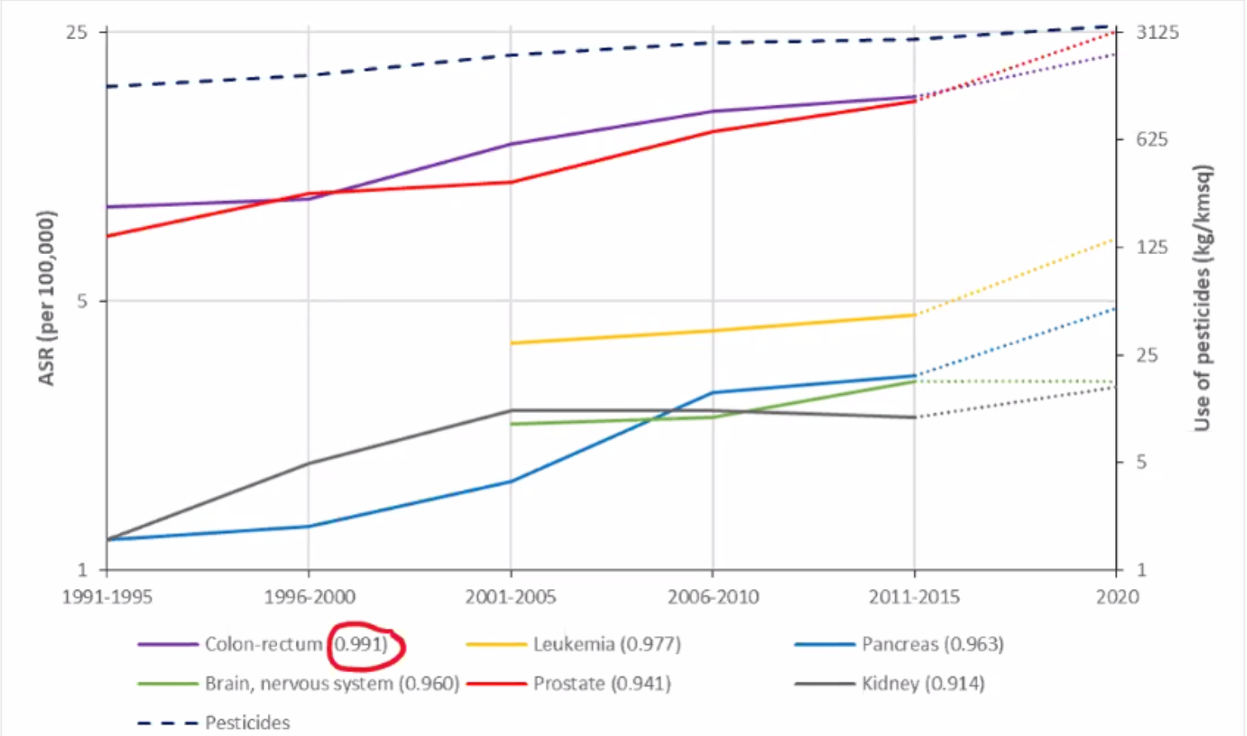
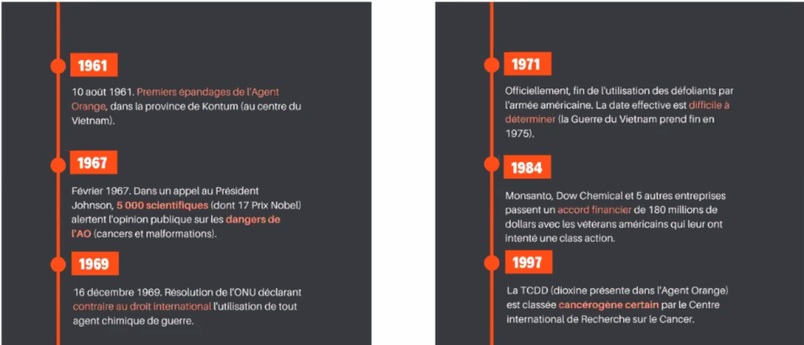
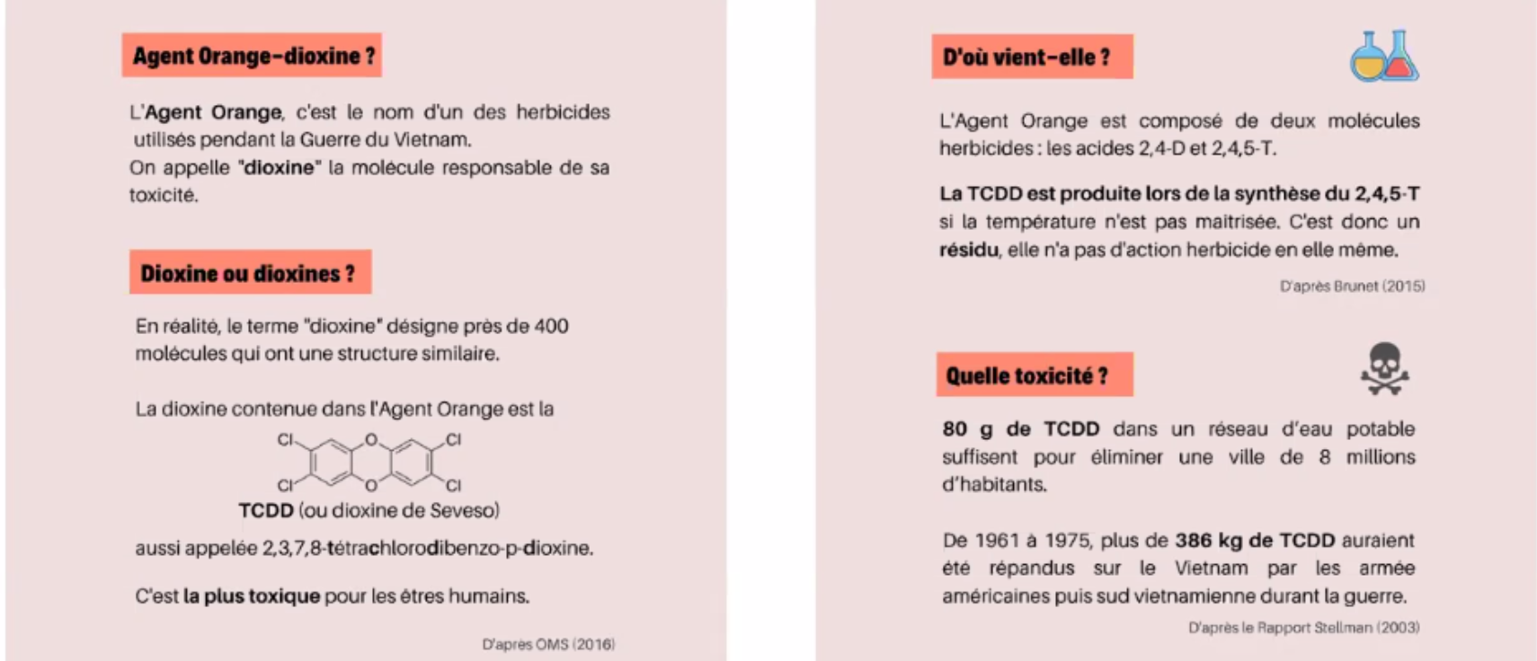
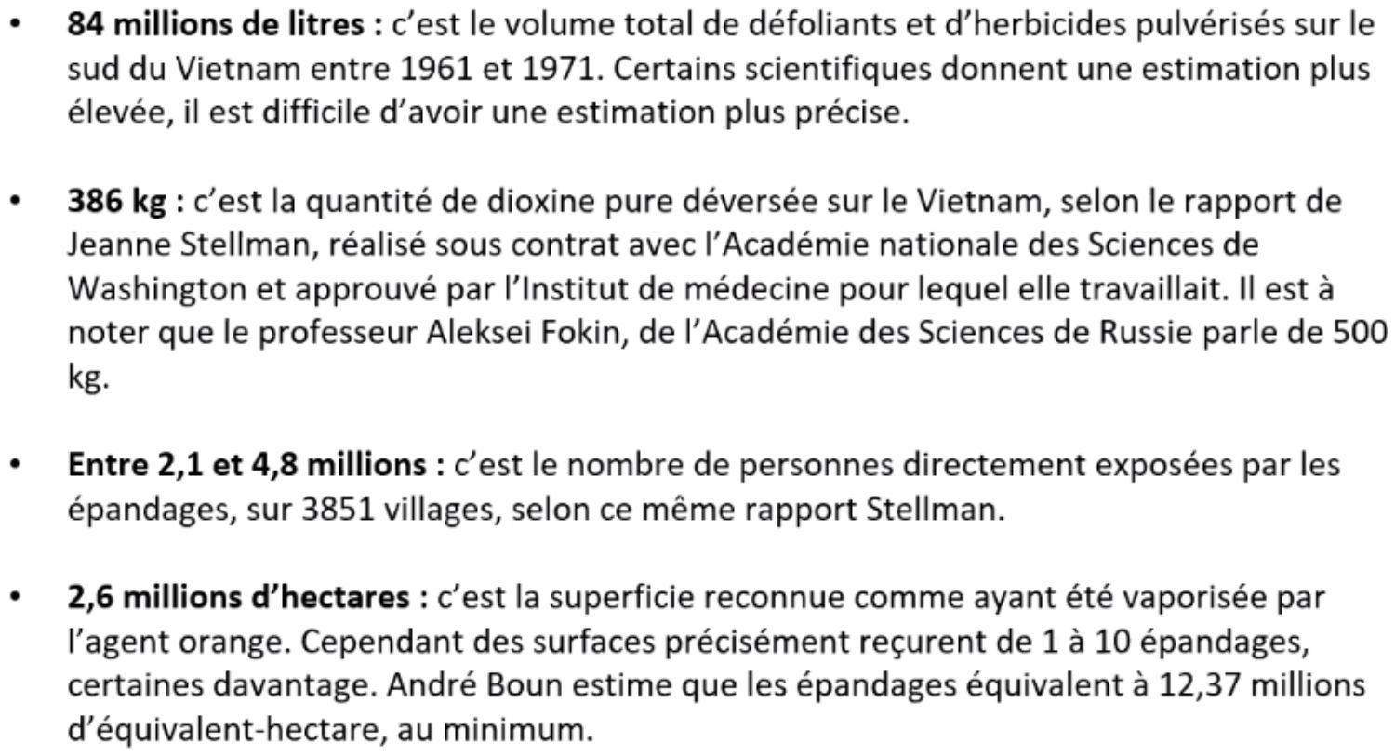
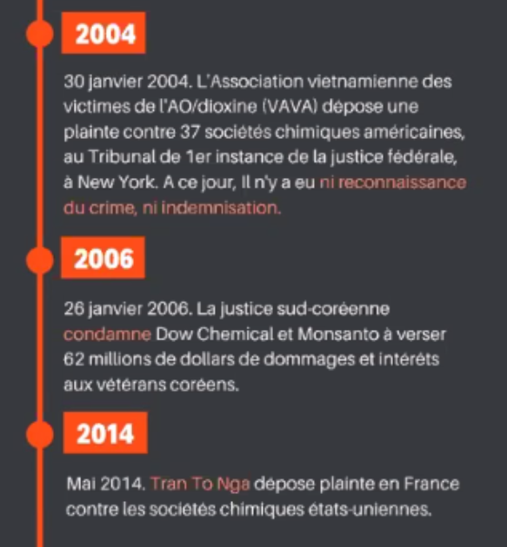
Sur les traces des pesticides : regards croisés entre l'île Maurice et le Vietnam

Nitin Rughoonauth, professeur de physique à l’université de physique de l’Ile Maurice (1er territoire au monde utilisateur de pesticides à l'hectare).
Article de référence pour sa présentation : https://charlestelfaircentre.com/the-scourge-of-pesticides-overuse-in-mauritius-how-far-are-we-in-the-ongoing-ecological-disaster/

S’est intéressé au sujet depuis le rapport des NU pour l’alimentation et l’agriculture, en 2021 :
- Maurice est le plus grand consommateur mondial de pesticides par surface de terre cultivée, avec 2795kg de pesticides / km2 (soit 27.95 kg par hectare)
- une croissance de 22% enregistrée en 2 ans

Surutilisation des pesticides :
- manque de lutte intégrée c/les nuisibles

Fertilité des sols : appauvrissement des terres cultivées

Contamination de l’eau et de l’air: Tom, de Vietnam Doxine, précise en commentaire que le 2,4-D (présent dans l’eau à Maurice) est aussi présent dans l’agent orange ; ainsi que 2,4,5-T

Le gros pb : le cadre légal inadéquat
- rapports accablants de 2018, par ministères de la Santé et de l’Agro-industrie, qui ont mené à l’introduction de Use of Pesticides Act
- insuffisant (exs en diapo)
- 3 lois qui réglementent les pesticides OR réglementées par différents ministères :
- sur les 54 pesticides autorisées par l’UoPA, seules 31 sont contrôlés par la DCCA
- (exs en diapo)
- fragmentation du cadre légal

- pratique courante de mélanger pesticides pcq plus efficace, or pb de l’effet cocktail

Conventions internationales, non respectées par Maurice :
- Conv de Stockolm
- // de Rotterdam
- // de Bâle

Impact sur la santé : corrélations trouvées entre utilisation pesticides et taux d’incidence cancer chez les et et F à Maurice entre 1991 et 2015 (avec données 2020 incluses). Cf ce graphique, concernant l’impact sur les hommes :

Corrélation ne signifie pas causalité, or il faudrait plus de recherches approfondies sur le sujet : cancer du sein, de l’utérus, du colon rectum, de la leucémie …

Sécurité alimentaire menacée. 3 mesures proposées :
- harmonisation des lois existantes
- investir davantage dans la formation des planteurs sur les pratiques agricoles saines et durables
- s’assurer que les conventions signées soient respectées

Rapport présenté au Conseil des DH, fait par Marcos Orellana (rapporteur spécial des NU) suite à sa visite. Réalisé le 12 juillet 2022, et présenté durant la 51e session du Conseil des NU

Rapport du Bureau National d’Audit de l’Ile Maurice, en juin 2022

Code de gestion des pesticides, préparé par les Pesticides Regulatory Office en 2022

Tom, du collectif Vietnam Dioxine :

Représentant d’un collectif militant existant depuis 2004 ?
- Qu’est-ce que l’agent orange ?

Défoliant (herbicide) utilisé durant la Guerre pour débusquer les résistants.

Pas seulement l’agent orange, c’est le nom de l’herbicide général : la dioxine est la molécule responsable de sa toxicité
- durée de vie dans un organisme entre 7 et 11 ans
- sur la biodiv : encore ajd

Quelques chiffres :
André Bouny, dans son ouvrage, donne des chiffres plus hauts.

- Quelles conséquences ?

Santé humaine :

Effets qui perdurent ajd, même si la guerre s’est terminée en 1975 : les 3 et 4e génération sont touchées, et la 5e le sera aussi.

- l’alimentation est la 1ere source de contamination
- contamination via le cordon ombilical et le lait maternel
- hausse de 2% des bébés nés avec des malformations létales ou morts nés
- retarde le développement cognitif, ce qui complique la compréhension verbale et la mémoire des victimes

Écosystèmes :
Forme d’écocide.
- destruction de 20% des forêts
- // de 97% des mangroves

⇒ On parle de “bombe à retardement” ou de “violence lente” (cf Anne Xuan Nguyen en thèse, et a écrit un article) car a bcp plus de mal à être reconnue

Article de référence : Anne Xuan Nguyen, "De la violence directe à la violence lente. Agent Orange et bombes à sous-munitions : l’héritage de la Seconde Guerre d’Indochine”, Cultures & Conflits, 2020/1 (n° 117), pages 117 à 128. https://www.cairn.info/revue-cultures-et-conflits-2020-1-page-117.htm
https://journals.openedition.org/conflits/21627?lang=en

Documentaire gratuit sur Imago : Thuy Tien Ho et Laurent Lindebrings, Agent Orange, 2013, Association Orchidées, 52 minutes. https://imagotv.fr/documentaires/agent-orange

Justine Berthod précise dans le chat : que Rob Nixon a conceptualisé la notion de "slow violence”, dans l’article Slow violence and the environmentalism of the poor

- L’écocide

Théorisé par Arthur Galston, puis repris en 1972.
Différentes définitions données par plusieurs ONGs, juristes, etc.

La loi climat et résilience a rajouté un “délit d’écocide”, or ce n’est pas l’écocide au sens de crime et cela dénature la notion même d’écocide. Sur le sujet : https://www.wildlegal.eu/post/delit-d-ecocide-a-gauche-comme-a-droite-les-deputes-pointent-l-imposture

- Notion de justice environnementale
= lecture à travers les différentes oppressions des enjeux, car ce sont les personnes discriminées qui subissent le plus les impacts écologiques

Autres grilles de lectures supplémentaires :
- notion de racisme environnemental
- // d’écologie décoloniale : car le Vietnam a été une colonie (not les plantations Michelin)

Cf le blog https://indomemoires.hypotheses.org/

- Sur le plan judiciaire
diapo avant

En France, possibilité de porter plainte en tant que citoyen.ne français.e pour des faits commis à l’étranger ; d’où la plainte de Tran To Nga.

Procès qui pourrait faire jurisprudence, enjeux historiques, donc politique : touche aux entreprises, modèle lié aux produits chimiques, etc

En commentaire, “tran” mentionne une association : http://www.faaod.fr/

Organisation d’une marche Monsanto tous les ans en mai.

- Revendications

//

Cmt aider Tran To Nga dans son procès ?
- crowfunding : https://www.helloasso.com/associations/association-d-amitie-franco-vietnamienne-aafv/collectes/appel-du-comite-de-soutien-a-tran-to-nga
- repas de soutien : https://www.helloasso.com/associations/association-d-amitie-franco-vietnamienne-aafv/evenements/vendredi-16-decembre-19h-repas-organise-par-le-comite-de-soutien-a-tran-to-nga
- expo de Tram-Anh

Pour télécharger la présentation : https://filevert.fr/d/297Gmtz_5B_s_5D_U5KhGqSqcCU

QUESTIONS :

Pour Nitin :
- Joël Huat : Quel est le principal pesticide de synthèse (herbicide ? glyphosate ?) compte tenu qu’une grande partie de la SAU de Maurice est occupée par la canne à sucre ? Peu de recherches encore sur le sujet, il en parle not dans son article.

- Joël Huat : Pour information, la formation des agriculteurs a été initié dans le cadre du projet Smart-Agriculture sur les cultures vivrières (maraichères) portée par la chambre d’agriculture de Maurice, projet porté par le Minagrie et l’UE (2018-2021) et visant la réduction de l’usage des pesticides par la mise en oeuvre de pratiques alternatives et agroécologiques

- Justine Berthod : Est-ce qu’il y a des collectifs de consommateurs, des projets d’épidémiologie populaire en matière de pesticides ? Pas à sa connaissance.

- Emmanuelle Surmont : Des collectifs citoyens/militants sont-ils constitués à l’île Maurice ? Quelles actions ont-elles été menées ? Avec quels échos ? Il y a une députée très active, not depuis la publication du rapport des NU en 2021, qui pose beaucoup de questions … sans avoir beaucoup de réponses.

- Tom : Y-a-t-il des procédures judiciaires intentées contre les ents fabricantes par des victimes de pesticides (comme Phytovictimes avec Paul François après son empoisonnement par le glyphosate par ex). Très peu de recherches encore, les gens ne sont pas encore assez documentés sur le sujet, notamment impact sur la santé humaine, selon lui pour qu’ils aient envie de mener une action

- Camille Bouko-Levy : Y-a-t-il des impacts documentés [de l’usage des pesticides] sur la faune et la flore de Maurice ? Pas d’étude sur le sujet, sauf étude de 1997 sur la disparition de plusieurs espèces d’oiseaux à maurice où ils ont fait une hypothèse quant au DDT … mais difficile à prouver. En général, très difficile de prouver liens entre pesticides et santé (humaine comme non-humaine)

Pour Tom :
- Julien : Est-ce que comme pour les bombes et mines, les pays limitrophes ont été également des victimes collatérales de l’épandage de l’agent orange ?
Oui. Mais beaucoup moins de recherches ont été faites, il est donc difficile d’avoir effectivement des informations. Mais le Laos est le pays où il y a le plus de mines anti-personnelles qui n’ont pas encore explosées.
- Erwan Molinié : Ce manque de production de données est-il à imputer aux Etats qui ne souhaitent pas faire des recherches ?
Question des financements des recherches. De plus, il s’agit d’un enjeu géopolitique assez sensible vis-à-vis des Etats-Unis. Le Vietnam ne souhaite pas s’affronter directement aux USA, qui n’ont pas ratifié la convention de l’ONU et ne peuvent donc pas être poursuivis par la cour de justice internationale.
- Rémy : Je n’ai pas totalement compris la différence chimique et quantitative entre le dérive pesticide et le dérivé agent orange ?
Dans l’agent orange, deux composantes, XX et XX.. La dioxine est un déchet de fabrication.

Plus large:
- Erwan : au sujet des Conventions signées par Le Vietnam (pour faire le // avec celles signées par Maurice)
En 2022, le Vietnam a banni le Glyphosate, remplacé par d’autres herbicides. Beaucoup de pesticides restent largement utilisés. En termes d’agriculture, le modèle n’a pas beaucoup changé et reste donc avec beaucoup d’intrants.
- Julien : Y a t-il des traces de pesticides dans les ressources en eau (rivières ou nappes phréatiques) qui ont pu conduire à l’abandon de ces ressources ?
Nitin : Une étude a été faite dans les années 90 montrant que les pesticides se retrouvent dans des sources d'eau souterraines. A Maurice, il y a un manque d’équipements. Le peu d’équipement a été donné par des associations. internationales dans les années 1990. Ces équipements ne fonctionnent plus et personne n’a été formé pour les utiliser après l’arrêt de leurs travaux. 3 équipements de chromatographie pour faire des tests.
Tom : plusieurs zones ne sont plus utilisées suite à l’utilisation de dioxines.
Précision de Erwan : les mêmes types de problématiques se retrouvent à La Réunion. Un puits de l’Est de l’île n’est plus utilisé. Cela n’a pas débouché sur des procédures judiciaires.

- Rémy : Quelles sont les relations actuelles entre le Vietnam et les Etats-Unis ?
Les relations entre les USA et le Vietnam sont complexes. Mais il faut prendre en compte la présence de la Chine, qui a des relations tendues avec le Vietnam. Les USA investissent beaucoup au Vietnam. L’agent orange n’entre plus dans l’équation, du fait des investissements. Les USA sont très timides dans leurs actions concernant l’agent orange : elles se font uniquement sous l’égide de l’aide humanitaire. Difficile car reconnaissance de l’échec de la guerre, donc compliqué pour les USA.
Le gvt du Vietnam soutient officiellement Tran To Nga.
Ce sera intéressant de lire la thèse de Anne NGUYEN quand elle sera publiée, car analyse politique des enjeux.
- Clémence : Question sur les victimes et leur proches. Quel lien entre la mort et le pesticide ?
Au Vietnam une asso de vétérans et de victimes de l’agent orange (la “vava”). Ils ont porté plainte aux USA, mais ont été déboutés. Dans les diasporas issues de l’ancienne Indochine, notamment en France, d’autres moyens de lutte : il est importer d’id les mécanismes des défense des entreprises, pcq c’est toujours les mêmes (not dans les affaires algues vertes, chlordécone, etc). Ce qui revient tout le temps, c’est la science : aucune causalité scientifique entre pesticide et impacts sur la santé. Concernant l’agent orange, ils disent que l’effet épigénétique est contesté.
Mentionne le film Dark Waters, où c’est toujours le même mécanisme : la fabrique du doute. C’est pour cela qu’il faut se lier avec des luttes de collectifs et causes différentes car c’est toujours le même processus.
- Question s’adressait aussi à Nitin. Y-a-t-il un lien entre la prévalence des cancers et le lieu de vie ?
Suite à la publication de son article, il espérait que des gens s’intéresseraient à cette question. Mais rien n’a été fait à sa connaissance, au niveau du ministère de la santé. Gros souci autour de la recherche en médecine, sûrement lié à un manque de fonds. Il est important, dans le cas de Maurice, d’y voir plus clair. quelques groupes de gens essayent de changer la vision des choses et faire adopter des méthodes agro-écologiques. Personne ne veut créer un collectif pour y voir plus clair.
- Erwan : Cette difficulté à mobiliser est-elle liée à une peur de la répression ?
Peut-être. Personne n’essaye de comprendre vraiment. La majorité des gens se contentent de dire qu’il y a un pb, qu’on mangera autrement mais sans chercher plus à régler le pb. Des changements de loi sont intervenus récemment à Maurice. Mais difficile de dire ce que ça va donner dans les prochaines années.
- Rémy : Et du coup pourquoi pas faire financer la recherche par des labos chinois ou d’autres pays ?
Tom : Aucune idée. Contexte très tendu entre la Chine et le Vietnam (cf. les conflits autour du contrôle de certaines îles en mer de Chine). Des recherches sont faites en France, mais ne souhaitent pas trop s’avancer.
- Marissa : Y a-t-il de l’espoir pour le procès Tran To Nga ? Ou c’est pour l’instant toujours très compliqué ?
On peut être optimiste, notamment à la Cour d’appel. Aussi dans le sens où ce seront des enjeux politiques, nationaux, européens et internationaux.
Or le temps est aussi un ennemi : plus ça dure, plus il y a des chances que le procès se termine. Ses filles ne parlent pas français, donc ce sera difficile pour elles de prendre le relai si Tran To Nga n’est plus là.

- question
Soutien insuffisant pour aider les victimes de l’agent orange. Les victimes doivent compter sur les aides internationales. Le gvmt du Vietnam aide petitement Tran To Nga. On espère que cela suivra d’un point de vue financier. D’un point de vue géopolitique, le soutien reste timide.

- Rémy : existe-t-il des liens avec d’autres luttes de pesticides dans d’autres territoires avec d’autres collectifs concernant les mêmes pesticides / procédés similaires, notamment stratégie de gagner en jurisprudence ?
Erwan : C’est l’un des objectifs de ce séminaire : faire des liens et des ponts entre les différents collectifs, entre les Suds globaux et les OM. On essaye de faire ces connexions. Au travers des interventions, on note qu’il y a des pbq communes à ces différents espaces: sous-production de données, surexposition des populations, pb législatif et pb d'harmonisation de la législation, question des réparations/de la justice environnementale/écocide.
Camille : Question complexe. Actuellement la grosse pbq c’est celle du lien de causalité : le lien doit être prouvé entre les pesticides et les maladies. Pose aussi la question du temps. Il s'intéresse au développement du droit de l’environnement, lequel peut permettre de proposer de nouvelles solutions. Le cas de Paul François a pu aboutir car on savait précisément quel pesticide l’avait contaminé, l’effet n’était pas mentionné sur l’étiquette du produit. Mais ce n’est pas satisfaisant, car après Monsanto change juste l’étiquette.
Clémence : En France, il y a la reconnaissance des maladies professionnelles, comme l’amiante dans les cancers des travailleurs. La méthode du XX peut être inspirante pour travailler sur les pesticides et faire reconnaître cela comme maladie professionnelle. Tient au contexte français où les maladies pro sont reconnues.
Erwan : Aucune étude de ce type n'est produite dans les OM. Surexposition aux pesticides, mais sous-production de données.
Camille : Un fonds d’indemnisation des victimes a été mis en place en 2020. Mais a des limites : ne correspond pas aux demandes des asso de victimes : est forfaitaire, pas financé par l’Etat ni par les entreprises responsables, et s’adresse uniquement aux travailleurs, etc. L’asso Phyto Victime en parle sur son site si cela vous intéresse.

Tom : rencontre possible à Paris (Place Monge).

Résumé de la revue de presse (par Tristan Lefort-Martine) :
- le parquet de Paris demande un non-lieu dans le procès pénal de l’affaire chlordécone, en estimant que les faits sont prescrits, qui a commencé en 2008 : https://www.lemonde.fr/planete/article/2022/11/25/chlordecone-aux-antilles-le-parquet-de-paris-demande-un-non-lieu-dans-l-enquete_6151642_3244.html
- forme de ZAD ouverte en Guyane dans le village de Prospérité, suite au projet d’ouverture d’une centrale électrique de l’Ouest guyanais : https://fondationdaniellemitterrand.org/guyane-soutien-au-village-wepe/
- essais nucléaires en Polynésie : des archives viennent d’être mises à disposition au public : https://la1ere.francetvinfo.fr/ouverture-des-archives-sur-les-essais-nucleaires-en-polynesie-francaise-1342332.html
- en Nouvelle Calédonie, le fournisseur d’énergie (charbon) a demandé un soutien exceptionnel de la part de l’Etat tant que les prix seront aussi hauts : https://www.bfmtv.com/economie/entreprises/energie/charbon-trop-cher-la-nouvelle-caledonie-peine-a-payer-son-electricite_AD-202211200139.html
Jessica, en complément :
- https://fondationdaniellemitterrand.org/communique-de-presse-accueil-dune-delegation-kalina-de-guyane/

